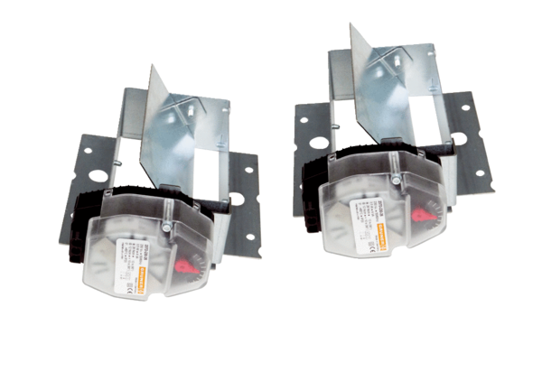Žaluzine Trio VK LJedinica za pakiranje: 2 komAsortiman: K
Broj artikla: 0017.0267Proizvođač: MAICO

